Menumbuhkan Minat Baca Pada Anak

di Panti Asuhan Imanuel Palangka Raya Melalui Program *Reading Corner*

**Emeral1*, Grace Evelina Buji2, Uswatun Hasanah Purnama Sari3, Dewi Rakhmawati4, Siskaevia5**

1Pendidikan Bahasa Inggris, Universitas Palangka Raya

2,4Pendidikan Ekonomi, Universitas Palangka Raya

3,5Pendidikan Jasmani Kesehatan dan Rekereasi, Universitas Palangka Raya

*email*: [emeral_pspbi@fkip.upr.ac.id](mailto:emeral_pspbi@fkip.upr.ac.id)1, [graceevelina@fkip.upr.ac.id](mailto:graceevelina@fkip.upr.ac.id)2,[uswatunhps@fkip.upr.ac.id](mailto:uswatunhps@fkip.upr.ac.id3)3, [dewi.rakhmawati@fkip.upr.ac.id](mailto:dewi.rakhmawati@fkip.upr.ac.id)4, [siskaevia@fkip.upr.ac.id](mailto:siskaevia@fkip.upr.ac.id)5

**Abstract:** Developing reading habits is part of empowering education; therefore, reading habits should be instilled from an early age. However, not all children can experience facilities such as reading various types of reading books that suit their interests and preferences, as is the case with children in orphanages. As a response, this community service plays a part in increasing children’s interest in reading. The program we proposed, namely Reading Corner, took place at Imanuel Orphanage in Palangka. To conduct the program, the first step was asking for permission from the caretaker and gaining information about the number of the children and their age. Following this, all equipment needed was prepared and then the program was carried out as scheduled. Reading Corner serves as a facility for extensive reading at home. Reading Corner allows the children to read various types of books based on their preferences. The result of this program indicated that the children looked enthusiastic about the books as they chose and borrowed the book to read. The closer children are to the books, the more often they will use their time to access and read the books. In line with that, it is expected that the literacy level of Indonesian will increase.

**Keywords:** reading interest; reading corner; reading habit

**Abstrak:** Mengembangkan budaya membaca merupakan bentuk dari penyelenggaraan pendidikan, maka dari itu budaya membaca harus ditanamkan sejak dini pada anak. Namun, tidak semua anak dapat merasakan fasilitas seperti membaca aneka jenis buku bacaan yang sesuai minatnya, seperti halnya anak-anak di panti asuhan. Maka dari itu, kegiatan pengabdian kepada masyarakat ini bertujuan untuk meningkatkan minat baca pada anak di Panti Asuhan Imanuel Palangka Raya. Program yang dilaksanakan adalah dengan menyediakan fasilitas Reading Corner atau pojok baca. Langkah pertama yang dilakukan adalah meminta izin dari pihak pengelola dan memperoleh data terkait usia dan jumlah anak. Kemudian, tim melakukan pengadaan alat dan bahan yang diperlukan dan melaksanakan kegiatan sesuai rancangan. Hasil dari kegiatan ini adalah untuk menghadirkan Reading Corner di panti asuhan guna memberikan akses kepada anak-anak untuk membaca aneka jenis buku yang menarik dan sesuai dengan minat mereka. Respon anak-anak terhadap Reading Corner sangat positif. Hal ini dapat dilihat dari antusiasme mereka dalam memilih dan meminjam buku bacaan. Diharapakan, semakin dekat anak dengan buku-buku bacaan, maka mereka akan lebih sering menggunakan waktunya untuk mengakses dan membaca buku-buku tersebut. Sejalan dengan itu, kami mengharapkan agar tingkat literasi anak-anak Indonesia semakin meningkat.

**Kata kunci:** minat baca; kebiasaan membaca; pojok baca; *Reading Corner*

**PENDAHULUAN**

Undang-Undang No. 20 Tahun 2003 tentang Sistem Pendidikan Nasional menyatakan bahwa mengembangkan budaya membaca merupakan salah satu bentuk dari penyelenggaraan pendidikan. Maka dari itu, budaya membaca harus ditanamkan sejak dini pada anak.

Membaca dapat memberikan banyak manfaat bagi anak. Diantaranya, membaca pada anak dapat mendukung perkembangan keterampilan berpikir kritis, memperkaya kosakata dan kemampuan berkomunikasi (Restuningsih et al., 2017; Wiyanti, 2014).

Sebelumnya, perlu dipahami bahwa minat merupakan ”kecenderungan yang menetap untuk merasa tertarik pada bidang atau hal tertentu atau merasa senang berkecimpung dalam bidang tersebut” (Winkel, 1989 dalam Maharani, 2017). Artinya, minat adalah hal yang disenangi atau menarik perhatian anak, sehingga mereka melakukannya atas dorongan dari diri sendiri. Maka dari itu, minat baca pada anak harus distimulasi agar mereka tertarik untuk melakukannya.

Namun, menumbuhkah minat baca pada anak bukanlah hal mudah, apalagi di era digital saat ini. Dimana anak-anak cenderung lebih suka bermain dengan gawainya. Adapun faktor-faktor dominan yang mempengaruhi minat baca diantaranya adalah keadaan lingkungan sosial yang kondusif, rasa ingin tahu, dan keadan lingkungan fisik yang memadai (Anugra et al., 2013).

Menumbuhkan minat baca pada anak menjadi hal yang semakin menantang karena terbatasnya kesempatan bagi anak-anak untuk membaca buku yang menyenangkan bagi mereka. Perlu kita sadari bahwa kegiatan membaca di kelas selama ini kebanyakan berupa membaca intensif, seperti mengidentifikasi ide pokok pada bacaan dan untuk mengerjakan tugas dari guru.

Ditambah lagi, waktu di sekolah kebanyakan digunakan untuk belajar di kelas atau melakukan kegiatan ekstrakurikuler. Adapun waktu yang paling memungkinkan untuk membaca secara mandiri adalah saat jam istirahat. Namun, kebanyakan anak akan lebih tertarik untuk ke kantin atau bermain di jam istirahat daripada membaca buku di perpustakaan.

Maka dari itu, anak perlu difasilitasi untuk melakukan kegiatan membaca ekstensif di luar jam sekolah. Membaca ekstensif merupakan membaca sebanyak-banyaknya buku atas inisiatif sendiri untuk kesenangan (Day et al., 1998).

Sebagai bagian dari upaya meningkatkan minat membaca pada anak, tim dosen dan mahasiswa dari Fakultas Keguruan dan Ilmu Pendidikan (FKIP) Universitas Palangka Raya berperan aktif untuk memfasilitasi panti asuhan di Palangka Raya dengan *Reading Corner* atau pojok baca.

*Reading Corner* merupakan sebuah pojok kelas atau ruangan yang dilengkapi dengan koleksi buku yang ditata secara menarik untuk menumbuhkan minat baca pada anak (Faizah, et al 2016). Dengan kata lain, *Reading Corner* di panti asuhan merupakan sarana untuk melakukan kegiatan membaca ekstensif bagi anak. Adapun fasilitas utama yang perlu disediakan di *Reading Corner* adalah aneka jenis buku bacaan, rak buku, serta tempat duduk bagi anak-anak untuk membaca.

*Reading Corner* sendiri telah banyak digunakan dalam berbagai konteks, terutama dalam upaya menumbuhkan minat baca pada anak. Keberadaan *Reading Corner* membuat aktifitas membaca lebih terjangkau dan efisien waktu (Hartyatni, 2018). Selaras dengan itu, Aswat & Nurmaya (2019) menemukan bahwa siswa antusias dengan *Reading Corner* karena mereka merasa dekat dengan sumber belajarnya, sehingga di jam istirahat siswa membaca buku bersama teman-temannya, dan berlomba menyelesaikan bacaannya, lalu menceritakan kembali isi buku tersebut.

Jika anak lebih dekat dengan buku, maka mereka diharapkan lebih sering melihat, menyentuh, dan membaca buku-buku tersebut. Penyediaan fasilitas membaca juga akan mampu menjadi tempat yang kondusif untuk membangun generasi unggul dan cerdas (Basalamah & Mohammad Rizal, 2020).

Selain mempertimbangkan kemudahan akses terhadap buku bacaan, variasi buku yang disediakan di *Reading Corner* tidak boleh luput dari perhatian kita selaku penyedia. Day et al. (1998) menyatakan bahwa anak harus membaca banyak buku dengan berbagai topik dan genre yang mereka pilih sendiri agar membaca ekstensif dapat berjalan dengan baik. Hal ini menyadarkan kita bahwa anak-anak tentunya memiliki antusiasme yang berbeda-beda terhadap cerita atau informasi yang mereka baca. Maka dari itu, kita perlu menyediakan beragam jenis buku bacaan, namun tetap harus sesuai dengan usia mereka.

Dalam kegiatan ini, panti asuhan dipilih sebagai lokasi kegiatan dikarenakan masih banyak panti asuhan di Palangka Raya yang belum memiliki fasilitas *Reading Corner.* Kondisi ini tentunya sangat dapat dimaklumi, mengingat ada banyak faktor yang perlu dipertimbangkan dalam mengelola panti asuhan. Maka dari itu, dengan adanya *Reading Corner,* diharapkan anak-anak mendapatkan kemudahan untuk dapat mengakses buku-buku bacaan dan meningkatkan minat mereka dalam membaca.

**METODE**

Adapun langkah-langkah pelaksanaan kegiatan dibagi dalam tiga agenda sebagai berikut:

1. Kunjungan ke Panti Asuhan

Hal pertama yang dilakukan sebelum kegiatan dilaksanakan adalah melakukan kunjungan terlebih dahulu ke Panti Asuhan Imanuel di Palangka Raya, Kalimantan Tengah. Hal ini bertujuan untuk memperkenalkan diri dengan pengelola panti, menyampaikan tujuan kegiatan, memastikan apakah fasilitias membaca tersedia di panti asuhan melakukan, serta pendataan usia dan jumlah anak. Adapun jumlah anak di Panti Asuhan Imanuel adalah 26 orang, yang terdiri dari 12 orang siswa SD, 10 orang siswa SMP, 3 orang siswa SMA, dan 1 orang balita. Informasi tersebut sangat penting agar penyedia dapat memastikan jumlah dan jenis buku yang disediakan di *Reading Corner*.

Selain itu, tim menggalang donasi dalam bentuk buku-buku bacaan. Buku-buku yang akan disumbangkan diseleksi terlebih dahulu agar sesuai dengan profil pembaca, yaitu anak-anak di Panti Asuhan Imanuel. Total buku yang disumbangkan oleh dosen, mahasiswa, dan masyarakat adalah sebanyak 344 buku dan yang lolos seleksi sebanyak 185 buku, terdiri dari buku cerita, novel, komik, buku agama, buku pengetahuan, dan ensiklopedia. Buku yang tidak lolos seleksi ini dikarenakan tidak sesuai dengan usia pembaca ataupun rusak. Untuk buku yang masih layak akan disumbangkan pada kegiatan Pengabdian kepada Masyarakat selanjutnya. Selain itu, seorang donatur juga menyumbangkan sebuah rak buku.

1. Mempersiapkan Alat dan Bahan

Tahapan selanjutnya adalah mempersiapkan alat dan bahan yang akan digunakan dalam pelaksanaan kegiatan. Adapun dana yang diperoleh untuk pengadaan alat dan bahan berasal dari donatur anonim dengan total Rp. 1.050.000. Dana ini digunakan untuk penambahan buku, rak, dan tempat duduk di area *Reading Corner.*

1. Pelaksanaan Kegiatan

Tahap selanjutnya adalah melaksanakan kegiatan sesuai dengan rancangan. Sekitar 1 jam sebelum pukul 14.30 WIB, tim tiba di Panti Asuhan Imanuel untuk menyiapkan *Reading Corner*.

Kegiatan diawali dengan doa dan perkenal dengan anak-anak Sebelum memperkenalkan tentang *Reading Corner*, tim mengajak anak-anak untuk bercengkrama dan bermain *games* agar lebih akrab dan saling mengenal satu sama lain. Setelah selesai bermain *games*, tim memperkenalkan tentang *Reading Corner* kepada anak-anak. Adapun materi yang disampaikan adalah tentang fungsi dan tujuan *Reading Corner*, dari mana buku-buku diperoleh, jenis-jenis buku yang tersedia, serta cara menggunakan dan merawat *Reading Corner*. Jika anak-anak ingin membaca buku di luar area *Reading Corner*, mereka diwajibkan mengisi data berupa nama, judul buku, dan tanggal peminjaman terlebih dahulu pada Catatan Peminjaman Buku.

Usai kegiatan, anak-anak nampak segera berkerumun di area *Reading Corner* untuk melihat buku-buku yang tersedia. Ada anak-anak yang langsung membaca di area *Reading Corner* dan ada juga yang melakukan peminjaman buku. Bahkan, berdasarkan pemantauan pengelola panti asuhan, setiap hari *Reading Corner* selalu digunakan oleh anak-anak untuk membaca dan meminjam buku. Hal ini mengindikasikan bahwa Program *Reading Corner* dapat menarik minat anak-anak terhadap buku.

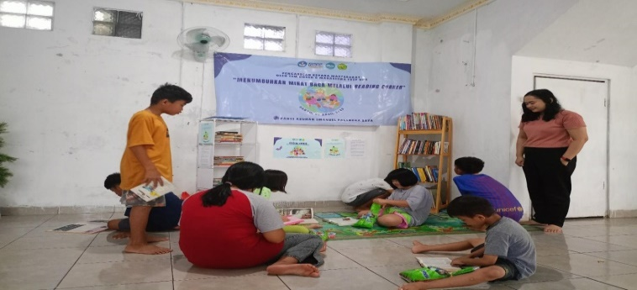

Gambar 1. Anak-anak memilih buku di Reading Corner

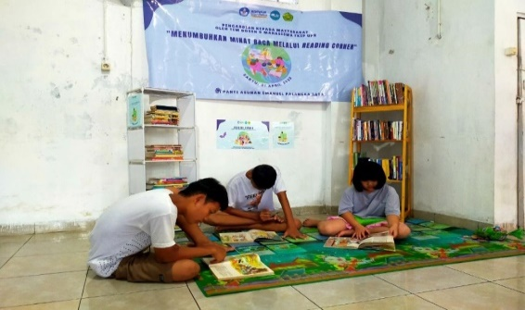

Gambar 2. Anak-anak membaca di area *Reading Corner*

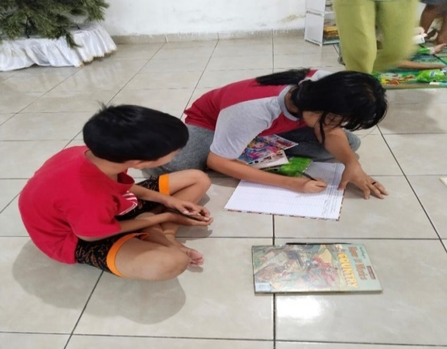

Gambar 3. Anak-anak mengisi data pada Catatan Peminjaman Buku

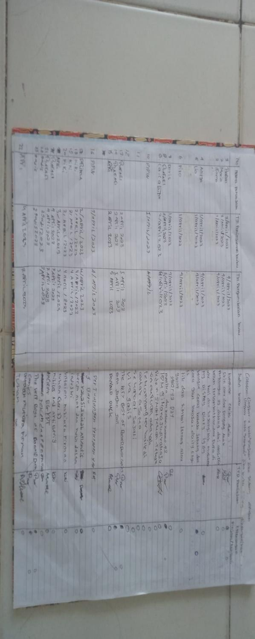

Gambar 4. Catatan Peminjaman Buku di *Reading Corner*

**PEMBAHASAN**

Menumbuhkan minat baca pada anak adalah hal yang sangat penting, namun sekaligus sebuah tantangan bagi kita semua. Hal ini karena akses terhadap buku bacaan sangat terbatas, terutama bagi anak-anak di panti asuhan. Ditambah lagi, minat merupakan hal yang harus distimulasi.

Maka dari itu, dengan hadirnya *Reading Corner*, kita dapat memberikan akses kepada mereka untuk membaca aneka jenis buku yang menarik dan sesuai dengan minat mereka. Semakin dekat anak dengan buku-buku bacaan, maka mereka akan lebih sering menggunakan waktunya untuk mengakses buku-buku tersebut (Aswat & Nurmaya, 2019).

Selain itu, respon anak-anak terhadap *Reading Corner* nampak positif. Hal ini dapat dilihat dari antusiasme mereka dalam memilih dan meminjam buku bacaan. Hal ini juga dikarenakan buku yang disediakan bervariasi jenisnya, mulai dari buku cerita, novel, komik, buku agama, buku pengetahuan, dan ensiklopedia.

Dengan menyediakan buku yang bervariasi dan menarik, anak-anak dapat lebih antusias dalam membaca karena mereka dapat memilih buku yang sesuai dengan keinginan dan kebutuhannya masing-masing. Hal ini sejalan dengan Day et al. (1998) yang menyatakan bahwa anak harus membaca banyak buku dengan berbagai topik dan genre yang mereka pilih sendiri agar membaca ekstensif dapat berjalan dengan baik.

Kedepannya, diharapakan program ini terus berlanjut, bahkan di banyak tempat. Diharapkan masyarakat yang masih memiliki buku bacaan yang layak pakai atau ingin ambil bagian dalam kegiatan ini dapat menyumbangkannya ke panti asuhan atau tempat yang membutuhkan agar koleksi buku dapat selalu diperbaharui. Diharapkan pula agar buku yang ingin disumbangkan, kualitas dan relevansinya terhadap target pembaca tetap diperhatikan dengan baik.

**SIMPULAN**

Melalui kegiatan ini, dapat disimpulkan bahwa menumbuhkan minat baca pada anak sangat penting, salah satu caranya adalah menyediakan tempat membaca yang nyaman, kondusif, mudah diakses dan dekat dengan anak seperti *Reading Corner*. Dengan hadirnya *Reading Corner*, diharapkan anak dapat mengakses dan membaca dengan antusias, serta berlatih untuk bertanggung jawab dalam menjaga dan memelihara buku bacaan.

Selain itu, menyediakan buku bacaan yang beraneka jenis, seperti buku cerita, komik, novel, buku agama, buku pengetahuan, dan ensiklopedia merupakan langkah yang efektif dalam upaya menumbuhkan minat baca anak. Hal ini dikarenakan anak dapat memilih buku yang menarik sesuai dengan minat dan kebutuhan mereka.

**DAFTAR PUSTAKA**

Anugra, H., Yusup, P. M., & Erwina, W. (2013). Faktor-Faktor Dominan Yang Mempengaruhi Minat Baca Mahasiswa Survei Eksplanatori Tentang Minat Baca Mahasiswa Di Upt Perpustakaan Itb. *Jurnal Kajian Informasi Dan Perpustakaan*, *1*(2), 137. https://doi.org/10.24198/jkip.v1i2.9980

Aswat, H., & Nurmaya G, A. L. (2019). Analisis Gerakan Literasi Pojok Baca Kelas Terhadap Eksistensi Dayabaca Anak Di Sekolah Dasar. *Jurnal Basicedu*, *4*(1), 70–78. https://doi.org/10.31004/basicedu.v4i1.302

Basalamah, M. R., & Mohammad Rizal. (2020). Penyediaan Rumah Baca Masyarakat Sebagai Solusi Cerdas Mengawali Budaya Membaca. *Dinamisia : Jurnal Pengabdian Kepada Masyarakat*, *4*(1). https://doi.org/10.31849/dinamisia.v4i1.3756

Day, R. R., Bamford, J., Renandya, W. A., Jacobs, G. M., & yu, V. W. S. (1998). Extensive reading in the second language classroom. *RELC Journal*, *29*(2), 187–191. https://doi.org/10.1177/003368829802900211

Faizah, D. U. (2016). *Gerakan Literasi di Sekolah-sekolah Dasar*.

Hartyatni, M. S. (2018). Membangun Budaya Baca Melalui Pengelolaan Media Sudut Baca Kelas Dengan “12345.” *Jurnal Pemikiran Dan Pengembangan Sekolah Dasar (JP2SD)*, *6*(1), 1. https://doi.org/10.22219/jp2sd.v6i1.5906

Maharani, O. D. (2017). Minat Baca Anak-Anak Di Kampoeng Baca Kabupaten Jember. *Jurnal Review Pendidikan Dasar : Jurnal Kajian Pendidikan Dan Hasil Penelitian*, *3*(1), 320. https://doi.org/10.26740/jrpd.v3n1.p320-328

Restuningsih, M. A., Nyoman, D., & Sudiana, N. (2017). Kemampuan Membaca Kritis Ditinjau Dari Kemampuan Berpikir Kritis Dan Minat Membaca Pada Siswa Kelas V Sd Kristen Harapan Denpasar. *PENDASI: Jurnal Pendidikan Dasar Indonesia*, *1*(1), 45–54. https://doi.org/10.23887/jpdi.v1i1.2680

Wiyanti, E. (2014). Peran Minat Membaca Dan Penguasaan Kosakata Terhadap Keterampilan Berbicara Bahasa Indonesia. *Deiksis*, *6*(2), 89–100.